桃園市109學年度龜山國小到校輔導教學活動設計
藝術與人文領域-表演藝術教學教案設計
- 課程設計理念
古典詩文距離學生很遙遠，但是藝術來自於生活，古典詩文中的美其實是文人體會了生命的美好之後的創作，詩人用文字表達了生命的美，而這樣的美，我們在課程中，將運用表演藝術的各種習式，讓孩子用身體來展現出對詩文意境的領略， 經由創造力與想像力的演出，讓孩子如同身歷於古詩詞中的情境。再透過視覺藝術的活動，讓孩子能使用木、布、紙張、金屬…等複合媒材，將創意與技巧融入作品中，再現古文情境。在孩子們重現古詩詞的意境與情境之後，能夠體會作者的心境，內心能有所感受，與自身的經驗結合，在生活中能將此心境運用藝術與語文的技巧，傳達給身邊的人。
- 課程架構圖
- 課程內容
活動主題 |  |  | 憶詩藝思
教學對象 |  |  | 六年級 | 教材來源 | 康軒6下國語課本  第一課 過故人莊
設計者 |  |  | 張孟婷 | 教學者 | 張孟婷
教學時間 |  |  | 10節
學習目標 |  |  | - 能探索古典詩文之美與意涵，加上自身的解讀重新定義，應用表演藝術的元素和技巧，透過想像力及創造力，用聲音、肢體將詩文意涵展現出來。  - 學習運用木、布料、紙張與金屬等多元媒材與創作技法，將古文中的情境表現出來。  - 經由設計思考與實作，結合古文情境心境的描述結合自身的經驗寄情於創作。
十二年國教課程綱要指標 |  | 學習  表現 | 藝術  1-Ⅲ-2  能使用視覺元素和構成要素，探索創作歷程。  1-Ⅲ-3  能學習多元媒材與技法，表現創作主題。  1-Ⅲ-4  能探索與表現表演藝術的元素與技巧。  1-Ⅲ-7  能構思表演的創作內容。  語文  5-Ⅲ-7  連結相關的知識和經驗，提出自己的觀點。 |  | 核心素養 |  | 藝-E-A2  認識設計思考，理解藝術實踐的意義。  藝-E-B1  理解藝術符號，以表達情意觀點。  藝-E-B3  善用多元感官，察覺感知藝術與生活的關聯，以豐富美感經驗。  藝-E-C2  透過藝術實踐，學習理解他人感受與團隊合作的能力  國-E-B3  運用多重感官感受文藝之美，體驗生活中的美感事物，並發展藝文創作與欣賞的基本素養。
 |  | 學習內容 | 藝術  視E-Ⅲ-2  多元的媒材技法與創作表現類型。  視E-Ⅲ-3  設計思考與實作。  表E-Ⅲ-1  聲音與肢體表達、戲劇元素(主旨、情節、對話、人物、音韻、景觀)與動作元素(身體部位、動作/舞步、空間、動力/時間與關係)之運用。  語文  Ac-Ⅲ-4 各類文句表達的情感與意義。  ◎Bb-Ⅲ-5 藉由敘述事件與描寫景物間接抒情。
單元活動 | 教學內容與流程 |  |  |  |  | 教學時間 |  | 學習表現
 | 單元一 憶詩藝思 表演課初探  【專注學習】跟著鼓聲走活動，學生能專注鼓聲與教師指令，並能跟著鼓聲的快慢節奏行走，行走間能在轉換方向之餘，注意自己與他人間的距離。  教師敲擊糖果鼓，學生依聽鼓聲節奏走路(快慢停)，不碰觸他人身體，不交談，方向要改變，不要跟著繞圈圈。  【肢體開展】肢體連連看活動，有助於學生身體開展，增強對教師指令的反應速度，並破除與他人的身體界線。  鼓聲連擊兩次後停下，教師給予指令，在進行下一指令之前，再繼續依鼓聲節奏走路。  教師依序給予指令  - 右手手指接近天空  - 左手肘碰自己的右膝  - 左手碰同學的肩  - 手肘碰同學的膝  - 手抓到同學的腳踝  - 右腳底碰到同學的左腳底(保持平衡)  【肢體創作】大風吹活動，透過大風吹的活動，讓學生在遊戲中，教師給予詩文中會出現的物件或是情境，讓學生在短時間內，從個人表演，到與隊友伙伴即興表現，可以增加孩子與不同伙伴的合作關係，同時也讓孩子練習如何運用身體來表現詩文。  教師擊鼓，學生跟著鼓聲走，鼓聲重擊一下，教師喊大風吹，學生答吹什麼，教師立即給予指令，學生依指令做動作，並維持凍結狀態，不能動，指令依序如下。  T：大風吹 S：吹什麼  T：吹~~  - 1人變成大樹  - 2人變成山  - 3~4人變成農田  - 3~4人變成喝酒聊天的朋友  - 4~5人變成廚師辧一桌好菜  - 4~5人變成清明節祭祖的家庭  - 6人變成被綠樹群山包圍的別墅  - 6人變成假日賞櫻花的遊客 |  |  |  |  | 2min  5min  10min |  | 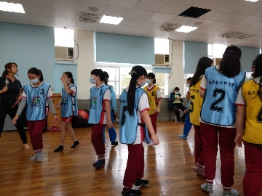  學生專注於教師鼓聲指令，並自由游走。  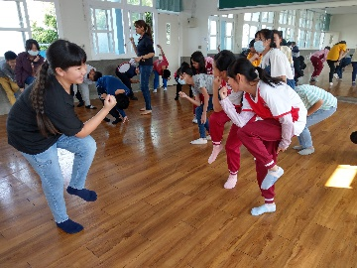  能配合教師指令並開展肢體  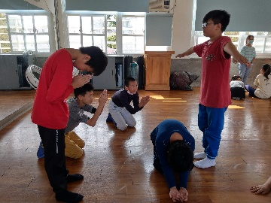  學生用創意將大風吹主題用肢體展現
 | 【詩文理解與創作】比手劃腳猜詩文動，學生能運用創意，將自己對詩文的理解用身體表演出來。  - 詩句重組：讓學生在遊戲重組詩文的過程中，重新複習詩文，並完成分組。  教師將詩文中的詞與字拆成詩文字詞卡，卡內容如下：  故人、具、雞、黍、邀、我、至、田、家、綠樹、村邊、合、青山、郭外、斜、開、筵、面、場圃、把、酒、話、桑麻。(共24張詩文字詞卡)  請學生原地坐下，教師發下詩詞卡，請拿到詩詞卡的同學，去找同一句詩文的同學，如：故人具雞黍，3 個人就是一句，拼湊成一句後蹲下即可得分。  - 比手劃腳猜一猜：請各詩句小組，不能給他組知道自己的詩句，用身體的動作，加上聲音來表現該詩句中可能出現的聲音，環境聲、說話的聲音、工作中的聲音、大自然中的聲音等等，但是絶對不能說出詩句中的字，否則犯規。由同學看完後進行猜謎活動，猜對可以獲得積分。  小結：  剛剛的活動，你們都表得很好，相當生動有趣。  每一組都相當令老師激賞，給自己愛的啾啾。  T：下週四3、4堂我們還有一場表演課，一樣是在地板教室，教室上課，表演沒有對錯，只有盡情享受當下，努力做到，並放開自我，但是要注意跟老師的默契，我們下週見！  【肢體與聲音開展】透過再次大風吹聲效版的活動，讓學生在遊戲中，喚起前一堂課的身體記憶及安全感，讓學生能在熟習的活動中，開展肢體。  教師擊鼓，學生跟著鼓聲走，鼓聲重擊一下，教師喊大風吹，學生答吹什麼，教師立即給予指令，學生依指令發出聲音。  - 1人發出公雞叫大家起床的聲音  - 2人發做菜的聲音  - 2人一起做出講電話邀約朋友的聲音  - 3人發出森林裡的聲音  - 4人發出過年吃團圓飯的聲音  - 6人發出一起旅遊賞花的聲音  請賞花小組圍成一個圈圈坐下  【聲效配襯】學生能運用想像力及創意，將自己對詩文的理解，單純用聲音表演出來，並在小組間與伙伴合作，如何讓各種不同的情境聲在表演中呈現出詩文中的一景。  教師準備八張小卡，內容分別是故人具雞黍、邀我至田家、綠樹村邊合、青山郭外斜、開筵面場圃、把酒話桑麻、待到重陽日、還來就菊花。  每組發2張聲效卡(同色)，進行討論，教師入小組指導。  小組輪流表演出小卡情境聲。(教師進行加分，第一組表演可以獲得較高積分)  其他同學猜對情境者，可獲得積分。  【靜像畫面】學生能將前面所學課程經驗，在靜像畫面的活動中，將較長的古詩文文句完整的用肢體及聲音來做總和的表現，且能在表演中，注意自身與伙伴間畫面構成的協調性(低中高)。  依照上一輪的四組，每組派人員重抽詩句小卡，抽到的小組運用身體構成的一幅靜態的畫面，以表達一個時刻、意念或主題；某個同學負責將其組員雕塑成靜像/定格畫面。教師提醒學生，構成的高低前後關係，並運用表演習式中-漣漪的手法，讓孩子依序將畫面中的聲音表現出來。  (教師在各組巡視時，請同學將主客、遠近、氣氛與心情達出來，透過對詩文了解將詩中的心境與情境運用身體動作表現，指導孩子加入台詞或聲效來進行表演，以定格畫面呈現，在教師給予指令後，學生再依次表演出台詞與音效)  T：每組抽一句過故人莊的詩句，請小組詩論後，將詩句中會出現的人事物會有什麼畫面，將畫面用身體表演出定格畫面，畫面中除了低中高層次的表現，還有前後的關係。  T：等會請小朋友按照詩句的順序上台呈現。  T：每個人都要有準備一句台詞，或是你自己角色的聲音，如果聲音太小的同學，可以使用拍手、拍腿或踏腳的聲音來替代，當教老師的魔法小鼓棒碰到左邊同學肩膀時，就從左邊開始表演台聲音。  S：依次表演。  T：同學們今天的表現非常精彩，請給自己一個愛的鼓勵。  小結：  T：全班圍成一個大圓圈安靜坐下  T：透過自己的身體，表演出詩句的內容，在身歷其境的過程  中，同學們有什麼感覺與想法呢？  S：學生回答。  T：現在請你們想一想，回想一下自己是否有當客人或是主人的經驗？  S：學生回答。  T：當你是主人的時候，邀請你的朋友來家裡作客時你有什麼樣的心情？會緊張？期待？開始想菜單？要帶朋友一起玩什麼？聊什麼？  S：學生回答。  T：當你是被邀請的朋友時，你有什麼樣的心情？快樂？期待？要什麼樣的伴手禮？會緊張？  S：學生回答。  T：當客人的的心情下，在到朋友家的路程中，眼中所看見的景色是如何？伴隨著心情，看到景物是都美的還是有什麼其他的想法在心中？  S：學生回答。  T：當你的心情很美麗的時候，相信在你們眼中的景物，都會變得非常美麗吧？  T：回想一下自身的經驗，也可以想像一下自己做客時，以及最後道別時，心中的感受有何不同?  S：學生回答。  T：今天的課程結束後，大家運用自己的身體，加上想像力來表演這首詩，我們也一起分享了自己的經驗，與詩文中所描寫的心境，相信大家一定對這首詩更加熟稔了，下一節課，我們要一起來做微型故人莊，做一個過故人莊的迷你小模型，老師也會介紹現在正在華山藝文中心展出的鄭鴻展的作品，敬請期待！下一堂課請大家帶保麗龍膠、剪刀、尺、鉛筆等材料。 |  |  |  |  | 2min  20min  1min  5min  12min  15min  5min |  | 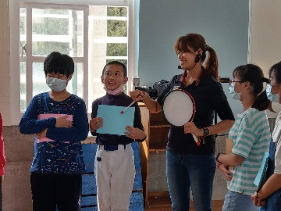  各組抽題，小組詩論如何用肢體展現。  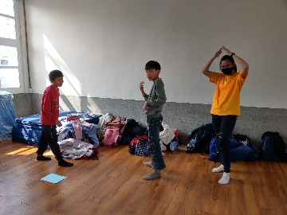  各組輪流出題讓其他組猜。  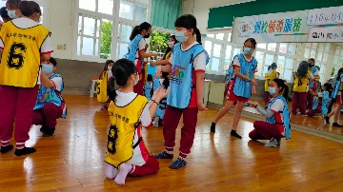  依據教師指令做出動作及聲效。  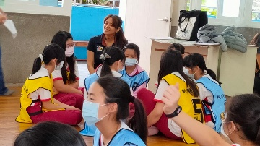  運用聲效讓他組猜是那一句詩句。  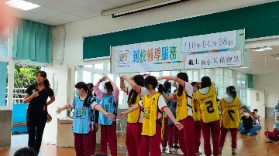  將詩文的內容用肢體展現，並且在教師給予指令後，加入動作及聲音或台詞。  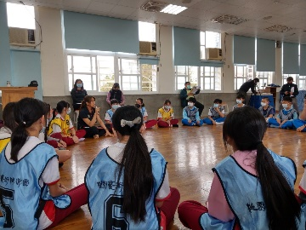  小結活動，教師與學生的問答。
文 | 單元二 微型過故人莊  【思考與設計】  過故人莊的異想世界活動，透過詩文的了解，想像過故人莊詩中的情境，將情境透過視覺藝術的立體創作-微型故人莊，將詩文中的情境再現。教師先準備相關圖片參考，介紹藝術家鄭鴻展的創作歷程、創作理念及作品欣賞。  T：上週的表演課，老師很喜歡大家的表演，這一次，我們要運用我們小手與腦力，將詩文中虛擬情境3D立體呈現，做成迷你小屋，呈現出過故人莊中的情境。  我們先將詩文複習一次。  S：故人具雞黍，邀我至田家。  綠樹村邊合，青山郭外斜。  開筵面場圃，把酒話桑麻。  待到重陽日，還來就菊花。  T:請小組在便利貼中回答老師的問題，盡情作答，寫下你的想法，不要怕對錯，時間到立即交出便利貼，小組一個答案得一分。第一題，請問故人具雞黍，邀我至田家，這句詩文中，如果你要創作成微型屋，要做出那些物件，任何你想得到的物件都可以，即便是天馬行空，只要能夠解釋，就可以寫下來，預備開始作答！  S：小組討論後，開始在便利貼上作答。  T：請各組派員上台發表，第一組上台發表加10分，學生發表後，教師總結各組精華。  T: 綠樹村邊合，青山郭外斜。詩文中會出現那些微型屋所需物件。  S：小組討論後寫在便利貼上。  T：請學生發表，教師總結各組精華。  T: 開筵面場圃，把酒話桑麻。詩文中會出現那些微型屋所需物件。  S：小組討論後寫在便利貼上，貼在小組白板上。  T：請學生發表，教師總結各組精華，將各組的精華便利貼貼在黑板上。  T: 待到重陽日，還來就菊花。詩文中會出現那些微型屋所需物件。  S：請小組討論後寫在便利貼上。  T：請學生發表，教師總結各組精華，並統整四句詩的物件。  T：教師指導學生畫簡易設計圖，規劃微型故人莊。  【分工合作與實作】  將全班分五組，每組各有分別有設計師、木工和建築師  設計師：平面圖繪製田園(小組討論)地基由設計師搭建、遠山景…(教師指導平面圖繪製與半立體山景製做。  木工兩位：桌椅、圍籬、家俱、人偶…(教師指導冰棒棍基本製做法，布類媒材組合應用)  建築師兩位：微型主屋設計與搭建、人偶。(教師指導房屋冰棒棍基本製做方法)  S：學生依討論項目小組討論後分工製做。  T：教師準備冰棒棍、紙張、顏料、白膠、布料等材料，指導學生如何應用冰棒棍組成空間、家俱，並利用其他媒材裝飾。  S：學生製做。  小結：欣賞各組的作品，同一首詩，每個人詮釋會有同與不同，請學生說出異同之處，並說出自己欣賞的作品之處。  單元三 寄一張明片  【專注聆聽】  明信片的小故事，教師分享自身寫明信片的經驗：  - 出遊時如果有機會，就會寫明信片寄給自己與朋友，曾經在歐洲寫明信片給朋友，在當地寫下當時的心情，並希望藉由這張小小的明信片，將思念傳達給友人，並分享感動，但是明信片漂流了一年後才寄到，原來，明信片寄錯了國家，那張流浪的明信片，也做了一趟旅行。  - 今年過年，在台中審計新村，Kerkerland明信片專賣店，寫了一張明信片寄給自己，在那兒寫明信片，可以乘坐時光機器，寫給三年後自己和朋友，最遠可以寫給十年後的自己，你想對自己說什麼呢?  - 今年過年前在台灣最高的阿里山郵局，寫了一張明信片給住院中爸爸的新年賀卡，我還要再寫，因為那是我第一張寫給爸爸的明信片，後來才知道爸爸有一個小盒子，裡面放著我給他的紅包，還有明信片，希望爸爸可以年年收到，身體健康。  在買郵票的過程中，和阿里山郵局老行員聊天，行員說現在很少人提筆寫明信片了，都是傳電子訊息，寫明信片的格式，也都不會了。藉由這堂課，希望讓孩子經驗這個方法，將來能在生活中，用具有溫度與手感的方式，記錄生活，傳遞情感。  【文字的藝術】  刻畫心意，簡單的文字也可以表達心意，有沒有選卡片的經驗，學生在這張明信片的設計，要選出符合心意的詞，再設計出想要的字型，符合文意，也能達到視覺美感的呈現，經由版畫雕刻的技法，將明信片產出。  1.藝術家介紹：以何景窗作品為例，一張明信片設計，只有簡單幾個字，也可以代表深意。  2.選詞設計：在看過許多以字詞為視覺導向的作品後，學生動手設計自己要刻的字，畫在設計圖上。  3.轉印：用描圖紙描設計圖，並轉印在樹脂版上。  4.版畫刻印技法教學：學生練習後，進行創作流程。  【郵遞傳情】  學生以自身做客的經驗，以新詩/短文的文體，寫一張明信片給親人或友人。  新詩開頭先是情境的描述：朋友家住在那兒？如何前往？在前往朋友家時所見景物為何？心中有什麼想法或是感受？  接下來新詩描寫的是做客的情景：到朋友家時所見，和朋友做了些什麼，聊了些什麼？  最後是作者本身的心境：結束了這段拜訪之後，有什麼要告訴朋友的，作者對於這樣的拜訪之旅有什麼樣心情？整段歷程是否有心境上的不同與轉換？比如忐忑不安轉變成期待，之後是興奮、怡然自得，最後是不捨，或是期待下一次的旅行。 |  |  |  |  | 40min  120min  20min  140  min  40min |  | 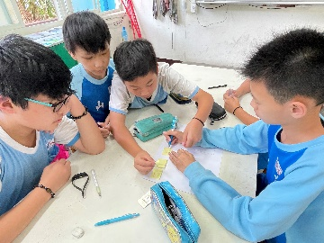  小組討論過故人莊所需物件並寫在便條紙上。  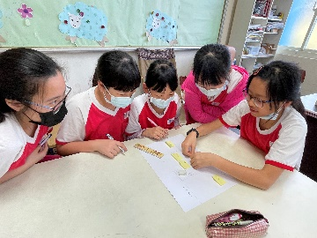  小組討論過故人莊的空間規畫，畫出簡易平面設計圖，並貼上所需件。  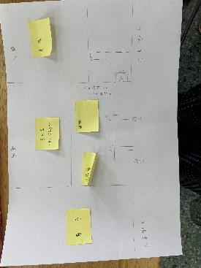  簡易平面圖與所需物件。  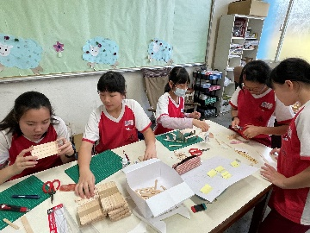  小組分工  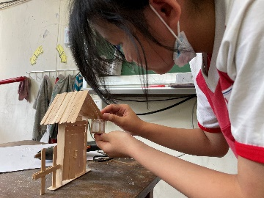  屋子搭建與家俱製作  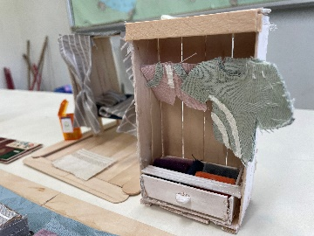  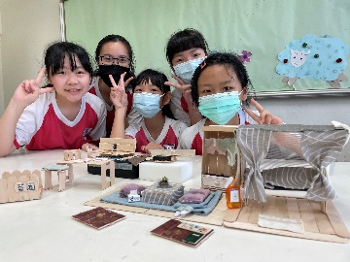  小組完成  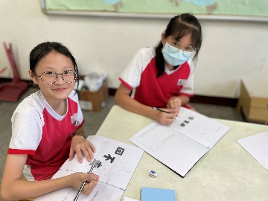  文字設計  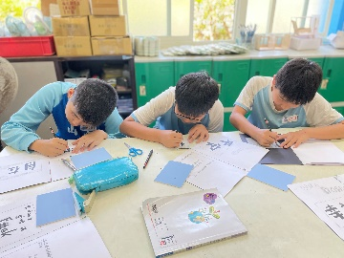  將設計的文字稿轉印至版畫中。  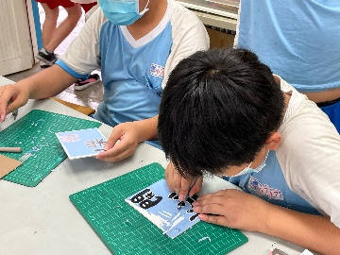  版畫刻印  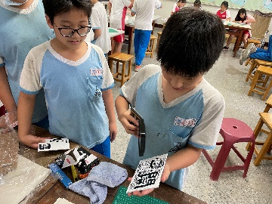  明信片試印

